Установка чистки и правки провода 03.04.05
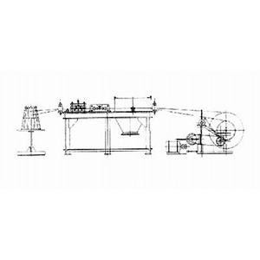
Установка предназначена для правки и очистки обмоточных проводов круглого и прямоугольного сечения после обжига.
Артикул: 03.04.05
ТЕХНИЧЕСКАЯ ХАРАКТЕРИСТИКА
1. Максимальные размеры провода, мм
1.2. Ширина х толщина | 16 х 5
1.3. Диаметр | 6
2. Ход раскладки за один оборот приемного барабана, мм | 1…20
3. Скорость протяжки провода, м/мин | 6,2…..6,8
4. Частота вращения приемного барабана, об/мин | 5,4
5. Линейная скорость провода, м/мин | 1,3…5,7
6. Количество удаляемого воздуха | 400-800 м³/час
7. Рекомендуемый вентилятор | ВР80-75-2,5 ВЖ
8. Габаритные размеры (ДхШхВ) / масса, мм / кг | 3950 х 1160 х 1310 / 1000
Возможны изменения основных параметров по Вашему техническому заданию
* Производитель имеет право без предварительного уведомления вносить изменения в изделие, которые не ухудшают его технические характеристики, а являются результатом работ по усовершенствованию его конструкции или технологии производства

